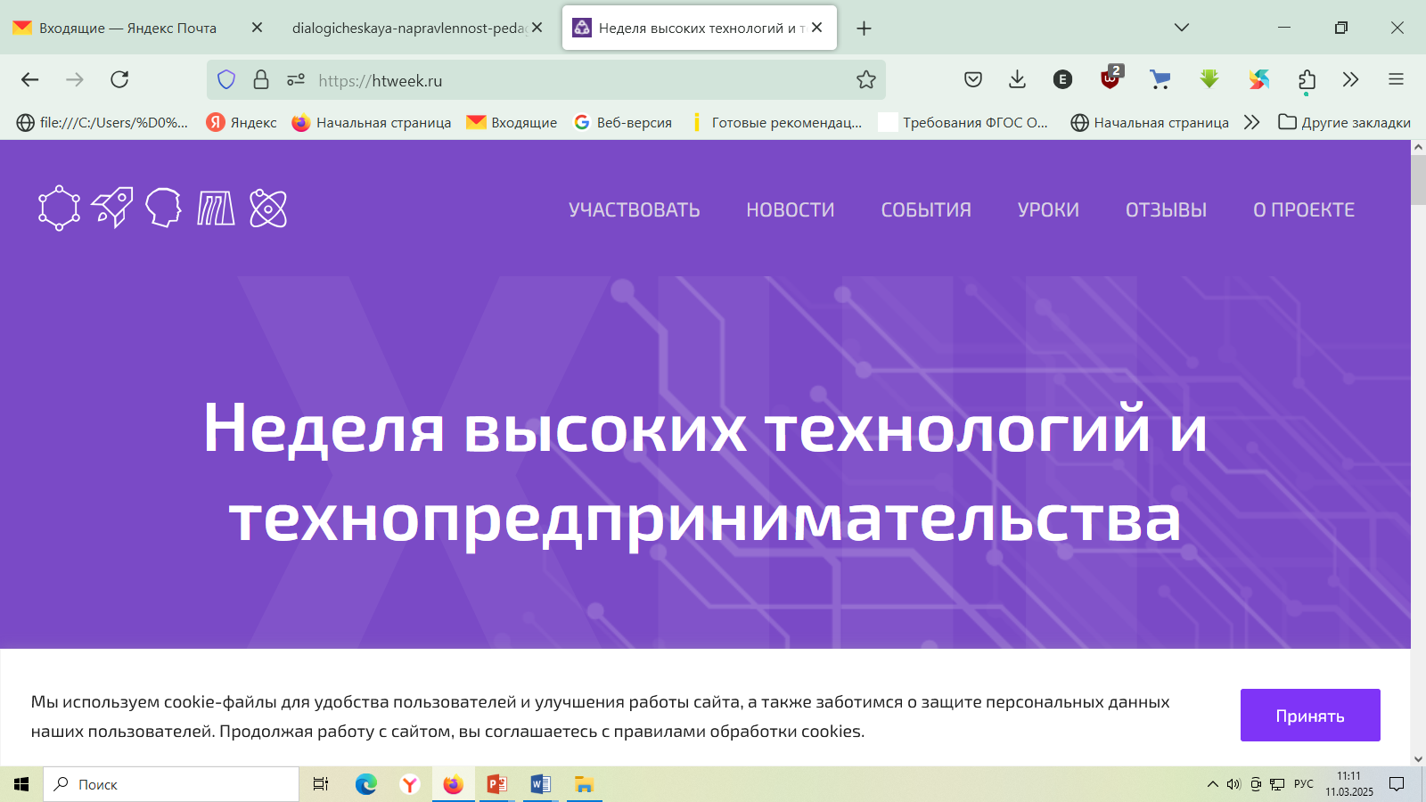

**ПРОГРАММА МЕРОПРИЯТИЙ**

|  |  |
| --- | --- |
| **СОБЫТИЕ** | **Дата и время проведения** |
| **Лекарственные леденцы «SOS»**  ***На уроке ученики познакомятся с лекарственной формой «леденцы», узнают зачем нужны сахарозаменители и подсластители, приобретут теоретические и практические знания о взаимосвязи важнейших технологических параметров и качества готового продукта*** (5 класс) | 17.03. понедельник, 5 урок, 13.10  Каб. ИЗО  Игнатова Н.Л. |
| **Атомные профессии: выбирай будущее сегодня**  ***Внеурочное занятие со школьниками начальных классов о мирном атоме*** | Кириченко О.Н.  18.03. вторник, 3 урок |
| **Тайны глютена**  ***Урок- исследование, посвященный практическому изучению некоторых свойств глютена.*** | 18/03 вторник  5 урок, 9 класс  Быкадорова С.Н. |
| **Квиз «В мире умных технологий» (7-10 классы)**  ***Игровой формат занятия познакомит с понятием «искусственный интеллект», технологиями искусственного интеллекта и потенциалом их применения в будущем*** | Среда 19/03 13.00 актовый зал  Иващенко А.В. Лукьянович Е.А. |
| **Викторина «Увлекательная вода»**  ***Развитие кругозора в сфере водных ресурсов и окружающей природы у учеников начальной школы.*** | Четверг 20.03. 5 урок  Янко Е.А. |
| **Банковские карты (5-6 классы)** | Четверг 20.03.  14.00 Актовый зал  Специалисты банка |
| **Финансовая безопасность (9-10 классы)** | Четверг 20.03.  15.00 Актовый зал  Специалисты банка |
| **Идеальные промпты**: ***урок о том, какие бывают промпты и как правильно формулировать запрос для нейросети.*** | Четверг, 20.03  Кабинет 8 класса  Данильчук Н.А. |
| **Дрожжи дикие и домашние. Приручаем и изучаем.*Цель урока познакомить учащихся с основами микробиологии, исследуя дрожжи, их свойства и использование в кулинарии.*** | 2пятница 21  3 урок, 3 класс  Меркулова А.В. 3 класс |